Marco regulatorio global del FSB para actividades de criptoactivos
Disponible como: PDF
17 julio 2023
El FSB está finalizando su marco regulatorio global para las actividades de criptoactivos para promover la integralidad y la coherencia internacional de los enfoques regulatorios y de supervisión.
El marco se basa en el principio de "misma actividad, mismo riesgo, misma regulación" y proporciona una base sólida para garantizar que las actividades de criptoactivos y las denominadas monedas estables estén sujetas a una regulación coherente e integral, acorde con los riesgos que plantean. al mismo tiempo que apoya las innovaciones responsables potencialmente traídas por el cambio tecnológico.
Consta de dos conjuntos distintos de recomendaciones:
- Recomendaciones de alto nivel para la regulación, supervisión y vigilancia de las actividades y mercados de criptoactivos ;
- Recomendaciones revisadas de alto nivel para la regulación, supervisión y control de los acuerdos de "monedas estables globales" .
Las recomendaciones se centran en abordar los riesgos para la estabilidad financiera y no cubren de manera integral todas las categorías de riesgo específicas relacionadas con las actividades de criptoactivos. Tienen en cuenta las lecciones de los eventos del año pasado en los mercados de criptoactivos, así como los comentarios recibidos durante la consulta pública de las propuestas del FSB. Las Monedas Digitales del Banco Central (CBDC), contempladas como pasivos del banco central digitalizados, no están sujetas a estas recomendaciones.
Este documento describe cómo los dos conjuntos distintos de recomendaciones construyen un marco para la regulación, supervisión y supervisión de los acuerdos globales de monedas estables y otras actividades de criptoactivos.
El FSB y los organismos emisores de normas sectoriales (SSB) han desarrollado un plan de trabajo compartido para 2023 y más allá, a través del cual continuarán coordinando el trabajo, bajo sus respectivos mandatos, para promover el desarrollo de un marco regulatorio global integral y coherente acorde con los riesgos que las actividades de los mercados de criptoactivos pueden representar para las jurisdicciones de todo el mundo, incluso a través de la provisión de orientación más granular por parte de los SSB, el monitoreo y los informes públicos.
Tipo(s) de contenido: Publicaciones, Informes para el G20 Fuente(s): FSB Área(s) de política: Criptoactivos

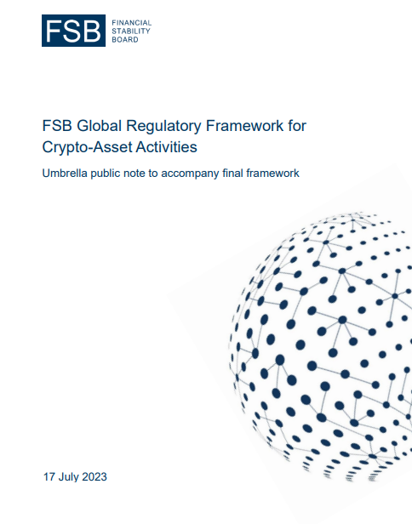

Marco regulatorio global del FSB para actividades de criptoactivos
Nota pública general para acompañar el marco final

Visión general
El FSB está finalizando su marco regulatorio global para las actividades de criptoactivos para promover la exhaustividad y la coherencia internacional de los enfoques regulatorios y de supervisión. Consta de dos conjuntos distintos de recomendaciones:
i) Recomendaciones de alto nivel para la regulación, supervisión y supervisión de las actividades y los mercados de criptoactivos (recomendaciones de la autoridad competente);
ii) Recomendaciones revisadas de alto nivel para la regulación, supervisión y supervisión de los acuerdos de "monedas estables mundiales" (recomendaciones de la SGC).
El marco se basa en el principio de "misma actividad, mismo riesgo, misma regulación" y proporciona una base sólida para garantizar que las actividades de criptoactivos y las llamadas monedas estables estén sujetas a una regulación coherente y exhaustiva, proporcional a los riesgos que plantean, al tiempo que respalda las innovaciones responsables potencialmente traídas por el cambio tecnológico. Las recomendaciones se centran en abordar los riesgos para la estabilidad financiera, y no cubren exhaustivamente todas las categorías de riesgo específicas relacionadas con las actividades de criptoactivos. Tiene en cuenta las lecciones de los acontecimientos recientes en los mercados de criptoactivos. Las monedas digitales del banco central (CBDC), concebidas como pasivos digitalizados del banco central, no están sujetas a estas recomendaciones.
Los eventos del año pasado han puesto de relieve la volatilidad intrínseca y las vulnerabilidades estructurales de los criptoactivos y los actores relacionados. También han ilustrado que el fracaso de un proveedor de servicios clave en el ecosistema de criptoactivos puede transmitir rápidamente los riesgos a otras partes de ese ecosistema. Como han demostrado los acontecimientos recientes, si los vínculos con las finanzas tradicionales crecieran aún más, podrían aumentar los efectos indirectos de los mercados de criptoactivos en el sistema financiero en general. El G20 ha pedido al CEF que coordine la entrega de un marco regulatorio, de supervisión y supervisión efectivo para los criptoactivos, incluida la finalización de las recomendaciones de alto nivel del FSB para la supervisión y regulación de las actividades de criptoactivos, y de las llamadas monedas estables globales (GSC), para julio de 2023. Además, estas recomendaciones, que constituyen un marco regulatorio y de supervisión para criptoactivos y monedas estables, proporcionarán información para un documento conjunto con el Fondo Monetario Internacional (FMI) que se entregará al G20 en septiembre de 2023, que respaldará un enfoque de política coordinado e integral para los criptoactivos mediante la síntesis de los hallazgos de política del trabajo del FMI sobre cuestiones macroeconómicas y monetarias y el trabajo del FSB sobre cuestiones de supervisión y regulación.
El CEF y los organismos sectoriales de normalización (SSB) han desarrollado un plan de trabajo compartido para 2023 y más allá, a través del cual continuarán coordinando el trabajo bajo sus respectivos mandatos para promover el desarrollo de un marco regulatorio global integral y coherente acorde con los riesgos que las actividades de los mercados de criptoactivos pueden representar para las jurisdicciones de todo el mundo, incluso mediante la provisión de una orientación más granular por parte de los SSB. Monitoreo y reporte público.

1. Antecedentes
Las actividades de criptoactivos son de naturaleza global, y estas diversas actividades trascienden las líneas sectoriales que dividen las actividades financieras tradicionales. El G20 encargó al FSB, con su mandato central de coordinar el desarrollo de políticas regulatorias, de supervisión y otras políticas del sector financiero, promover la cooperación entre las autoridades financieras jurisdiccionales y las SSB para garantizar que las actividades de criptoactivos estén sujetas a una regulación y supervisión sólidas acordes con los riesgos para la estabilidad financiera que plantean, al tiempo que apoya la innovación responsable.
En octubre de 2022, el FSB publicó una versión propuesta de este marco, en forma de dos conjuntos separados de recomendaciones, para una consulta pública que se extendió hasta el 15 de diciembre de 2022. Se ha publicado por separado un resumen de las respuestas a la consulta, junto con las respuestas individuales. El FSB ha considerado cuidadosamente las respuestas y celebró una reunión de divulgación en febrero de 2023 para discutir más a fondo las respuestas desde diferentes puntos de vista4. A la luz de esa consideración y una revisión de los eventos recientes en los mercados de criptoactivos, el FSB ahora está publicando las versiones finales de las recomendaciones.
Este documento (i) describe cómo los dos conjuntos distintos de recomendaciones construyen un marco para la regulación, supervisión y supervisión de los acuerdos globales de monedas estables y otras actividades de criptoactivos, que también aborda las lecciones de los eventos en 2022 y principios de 2023 en los mercados de criptoactivos; y ii) establece los próximos pasos.
El FSB ha estado trabajando estrechamente con el Comité de Supervisión Bancaria de Basilea (BCBS), el Comité de Pagos e Infraestructuras de Mercado (CPMI) del Banco de Pagos Internacionales (CPMI), la Organización Internacional de Comisiones de Valores (IOSCO), el Grupo de Acción Financiera Internacional (GAFI), el FMI, el Banco Mundial y la Organización para la Cooperación y el Desarrollo Económico (OCDE) para garantizar que se coordine el trabajo en curso con respecto al monitoreo y regulación de las actividades y mercados de criptoactivos. apoyo mutuo y complementario.
Las recomendaciones de alto nivel del FSB adoptan un enfoque amplio de las monedas estables globales. Las normas internacionales diseñadas para sectores específicos se centran en funciones distintas dentro del ámbito de los organismos de normalización (SSB) pertinentes. Cuando se apliquen normas sectoriales internacionales a una SGC para una función económica determinada, esas normas abordarán los riesgos específicos de la función económica y, como tales, las autoridades deben aplicar esas normas internacionales.
Para proporcionar una visión holística de las iniciativas de política regulatoria y supervisora de criptoactivos, el FSB y los SSB han desarrollado un plan de trabajo compartido que reúne su trabajo completado, continuo y planificado. Los SSB están llevando a cabo el trabajo, ya sea individual o conjuntamente, para ayudar a los reguladores a abordar los riesgos derivados de los criptoactivos y las SGC dentro de sus mandatos y evitar vueltas excesivas y bajas en la regulación del sector. El trabajo de los SSB es fundamental para llevar adelante un establecimiento de normas sectoriales más detallado, cuando sea necesario, y explorar cuestiones exclusivas del mandato de cada SSB que pueden requerir trabajo analítico adicional o medidas de política a su debido tiempo. En el Anexo del presente documento figura un cuadro que refleja una ronda preliminar de aportaciones del Consejo de Estabilidad Financiera y las SSB.
2. El enfoque del FSB para establecer un marco regulatorio integral
Desde la publicación de los informes consultivos del FSB, las autoridades jurisdiccionales han seguido trabajando para fortalecer la regulación y supervisión de las actividades de criptoactivos. Varias jurisdicciones han avanzado en el desarrollo de marcos regulatorios para criptoactivos y monedas estables y actividades relacionadas. En algunas otras jurisdicciones, las autoridades continúan aplicando y haciendo cumplir los requisitos, leyes y regulaciones aplicables existentes sobre los participantes en el mercado de criptoactivos que han estado realizando actividades en incumplimiento de estos requisitos, leyes y regulaciones existentes. El desarrollo de regulaciones y la implementación de requisitos, y la aplicación y el cumplimiento de los requisitos existentes son consistentes con el marco del FSB y demuestran que las actividades de criptoactivos no operan en un espacio libre de regulación. Los proveedores de servicios de criptoactivos no deben comenzar a operar en ninguna jurisdicción a menos que dicho proveedor de servicios cumpla con todos los requisitos reglamentarios aplicables.
Teniendo en cuenta las respuestas a la consulta pública, las recomendaciones finales continúan basándose en los principios que sirvieron de base para el marco consultivo, al tiempo que integran aspectos clave basados en las experiencias de la implementación de normas internacionales por parte de las autoridades jurisdiccionales.
Estos principios son:
■ "Misma actividad, mismo riesgo, misma regulación"
Las recomendaciones del FSB tienen como objetivo garantizar que los marcos regulatorios se apliquen a las actividades globales de monedas estables y criptoactivos proporcionales a los riesgos que pueden representar para la estabilidad financiera. Los marcos reguladores también deben garantizar que cualquier actividad de criptoactivos que pretenda desempeñar una función económica equivalente a la del sistema financiero tradicional esté sujeta a la misma regulación o a una equivalente, independientemente de la forma en que se lleven a cabo las actividades de criptoactivos o de la forma en que se comercialicen dichas actividades.
■ Alto nivel y flexible
Las recomendaciones del FSB son de alto nivel y permiten suficiente flexibilidad para que las autoridades jurisdiccionales las implementen aplicando las regulaciones actuales relevantes o desarrollando nuevos marcos regulatorios nacionales, y para adaptarse a un mercado en rápida evolución actual. Este enfoque también deja un margen adecuado para que las SSB elaboren normas granulares que aborden cuestiones sectoriales dentro de sus respectivos mandatos.
■ Tecnología neutra
Las recomendaciones del FSB se centran en abordar los riesgos de estabilidad financiera asociados con las actividades globales de stablecoin y criptoactivos y están diseñadas para ser aplicables a través de las diferentes tecnologías que se pueden emplear. Las actividades de criptoactivos deben regularse en función de sus funciones económicas y los riesgos que plantean, independientemente de los medios tecnológicos utilizados.
Si bien las recomendaciones de la CA se aplican a cualquier tipo de actividad de criptoactivos, incluidas las monedas estables, las monedas estables que podrían usarse ampliamente como medio de pago y / o reserva de valor en múltiples jurisdicciones (SGC) podrían plantear riesgos particulares para la estabilidad financiera. Por lo tanto, se han publicado recomendaciones separadas y complementarias para las actividades de criptoactivos que cumplen con la definición de SGC para reflejar sus riesgos particulares y los requisitos regulatorios y de supervisión más estrictos. En el cuadro que figura a continuación se aclara qué principio reglamentario se aborda en cada uno de los dos conjuntos de recomendaciones. En respuesta a la consulta pública, el lenguaje de cada conjunto de recomendaciones se ha hecho más coherente con el otro.
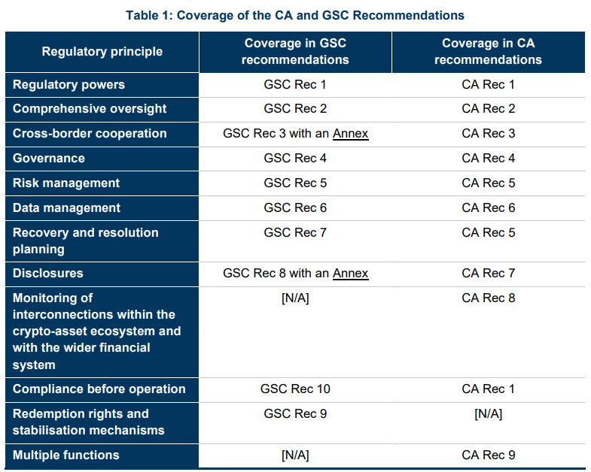

3. Eventos recientes e implicaciones para la regulación y supervisión de las actividades de criptoactivos y las monedas estables
El mercado de criptoactivos ha experimentado una agitación significativa desde principios de 2022. En mayo de 2022, una fuerte disminución de los precios de los criptoactivos demostró que la volatilidad inherentemente alta de los mercados de criptoactivos puede provocar tensiones repentinas en el mercado y fallas de los intermediarios de criptoactivos. La desaparición de las monedas TerraUSD/LUNA y la desvinculación de varias de las llamadas monedas estables también pusieron de relieve sus mecanismos de estabilización ineficaces. El mercado de criptoactivos se vio sacudido nuevamente en noviembre cuando FTX, una de las plataformas de negociación de criptoactivos más grandes en ese momento, entró en bancarrota. El evento FTX ha revelado una serie de vulnerabilidades que pueden surgir de la integración vertical de actividades comerciales que no están adecuadamente reguladas en todas las jurisdicciones en las que operan, o que no cumplen con las regulaciones existentes, así como riesgos derivados del incumplimiento de los requisitos existentes, que incluyen: una falta de transparencia de la estructura corporativa, titulares de funciones clave y posiciones financieras; malversación de los fondos de los clientes; dependencia de criptoactivos auto emitidos; y la interconexión con entidades afiliadas. Más recientemente, en los Estados Unidos, la disminución de los precios y la actividad de los criptoactivos llevó a un banco que ofrecía servicios a clientes de criptoactivos a cerrar y puede haber contribuido a la quiebra de otro banco. Por el contrario, la quiebra de un banco regional que ofrecía servicios de depósito a un emisor de moneda estable contribuyó a una desvinculación temporal de su moneda estable debido a la incertidumbre sobre el acceso del emisor a sus depósitos.
Estos eventos demuestran las interrelaciones entre los mercados de criptoactivos y el sistema financiero tradicional. Aunque los efectos indirectos en el sistema financiero tradicional han sido limitados, los eventos de estrés en los mercados de criptoactivos causaron pérdidas significativas a los inversores y sacudieron la confianza en estos mercados. Dada la velocidad de los desarrollos en este ámbito, las interrelaciones y los posibles efectos indirectos entre los criptoactivos y los sistemas financieros tradicionales podrían aumentar notablemente, reforzando la necesidad de mirar hacia el futuro y la importancia de garantizar que los riesgos planteados por los criptoactivos para la estabilidad financiera se aborden mediante una regulación y supervisión adecuadas y exhaustivas.
Estos eventos han puesto de relieve además que muchas actividades de criptoactivos implican funciones económicas similares a las de las finanzas tradicionales y deben regularse de manera integral y / o cumplir con las reglas nuevas o existentes, según corresponda. La mayoría de los participantes fallidos del mercado, incluidos los que están detrás de TerraUSD / LUNA, Celsius Network y FTX, participaron en funciones similares a las de las finanzas tradicionales. Esas funciones, cuando se llevaron a cabo sin estructuras de gobierno adecuadas o en incumplimiento de los requisitos reglamentarios, crearon vulnerabilidades que han sido identificadas por el FSB. Incluyen el desajuste de liquidez y vencimiento, la acumulación de apalancamiento, la creación de interrelaciones complejas entre proveedores de servicios y la integración de múltiples funciones bajo una o más entidades relacionadas sin estructuras de gobernanza adecuadas, supervisión regulatoria o incumplimiento de los marcos regulatorios aplicables. A la luz de estas lecciones aprendidas, el FSB ha fortalecido ambos conjuntos de recomendaciones de alto nivel en tres áreas:
■ Protección de los activos de los clientes: Los proveedores de servicios financieros que poseen o toman el control de los activos de los clientes deben garantizar que estos activos estén efectivamente segregados de sus propios activos. Sin embargo, se observa que muchos proveedores de servicios de criptoactivos mezclan ampliamente los activos propietarios con los activos de los clientes, a menudo sin el consentimiento de los clientes. Esto permite a estos proveedores de servicios hacer un mal uso de los activos de los clientes y amplificar el apalancamiento y la transformación de liquidez mediante la reutilización de los activos mezclados. Cuando algunos de estos intermediarios fracasaron, se produjeron pérdidas significativas para los clientes e inversores, y la falta de aclaración de los derechos de propiedad añadió complejidad a los procedimientos de insolvencia. Las recomendaciones de alto nivel se han reforzado al afirmar que las autoridades deben exigir que los proveedores de servicios de criptoactivos mantengan una salvaguardia adecuada de los activos de los clientes y protejan los derechos de propiedad, incluso en caso de insolvencia.
■ Conflictos de intereses: Varios intermediarios de criptoactivos combinan múltiples funciones. En algunos casos, operan de maneras que no cumplen con los requisitos existentes, que generalmente requieren que ciertas funciones sean realizadas por diferentes entidades y sujetas a normas sectoriales específicas. Algunas entidades no son transparentes sobre sus estructuras de gobernanza y establecen estructuras complejas de entidades afiliadas que a menudo se financian entre sí, lo que lleva a graves conflictos de intereses y aumenta la interconexión y el riesgo de contagio dentro de los mercados de criptoactivos. El FSB ha fortalecido las recomendaciones de alto nivel al afirmar que las autoridades deben tener requisitos establecidos para abordar los riesgos asociados con los conflictos de intereses. Los proveedores de servicios de criptoactivos, incluidos sus afiliados, que combinan múltiples funciones y actividades deben estar sujetos a, o deben cumplir con, la regulación, supervisión y supervisión adecuadas, incluida, según corresponda, la separación legal de ciertas funciones.
■ Cooperación transfronteriza: La naturaleza sin fronteras de los criptoactivos subraya la importancia de unas prácticas jurisdiccionales sólidas y coherentes de regulación, supervisión y ejecución. Los emisores de criptoactivos y los proveedores de servicios pueden tratar de evadir la regulación y la supervisión migrando a lugares donde la regulación es más ligera. Esto requiere medidas enérgicas para abordar el arbitraje regulatorio. Las recomendaciones de alto nivel del FSB se han fortalecido sobre el intercambio de información, incluso sobre el nivel de cumplimiento de las actividades que abarcan múltiples jurisdicciones, especialmente aquellas en jurisdicciones que no han implementado estándares internacionales.
4. Próximos pasos
El CEF y el FMI entregarán un informe conjunto al G-20 en septiembre de 2023, que sintetizará las conclusiones de política del trabajo del FMI sobre cuestiones macroeconómicas y monetarias (como se establece en su nota de febrero de 2023 al G20 sobre las implicaciones macrofinancieras de los criptoactivos5) y el trabajo del FSB sobre cuestiones de supervisión y regulación publicado hoy. Esto apoyará un enfoque político coordinado e integral para los criptoactivos al considerar las perspectivas macroeconómicas y regulatorias, incluida toda la gama de riesgos planteados por los criptoactivos.
Como parte importante de este enfoque, el FSB y los SSB continuarán trabajando para mejorar la efectividad y la coherencia internacional de la regulación, supervisión y supervisión de las actividades de criptoactivos y monedas estables. Si bien las recomendaciones de alto nivel se aplican a los llamados proveedores de servicios y finanzas descentralizadas que combinan múltiples funciones, el FSB también llevará a cabo un trabajo de política de seguimiento, según corresponda, en estas áreas para determinar si son necesarias orientaciones o recomendaciones adicionales. El CEF también explorará formas de abordar los riesgos transfronterizos que las SGC representan para las economías de mercados emergentes y en desarrollo y considerará formas de fortalecer la supervisión y la coordinación regulatoria.
Los SSB, dentro de sus respectivos mandatos, continuarán examinando cómo se aplican los estándares existentes a los criptoactivos y los acuerdos de monedas estables, y harán revisiones, según sea necesario, a sus estándares y directrices internacionales sectoriales o, si es necesario, proporcionarán orientación adicional que complemente los estándares y principios existentes a la luz de las recomendaciones del FSB. Cualquier orientación granular adicional de los SSB articulará aún más las expectativas regulatorias a nivel mundial, contribuyendo a resultados consistentes bajo sus respectivos mandatos al tiempo que mitiga el riesgo de arbitraje regulatorio.
Como muchas actividades de criptoactivos todavía están operando sin estar sujetas a una regulación integral, o se llevan a cabo en incumplimiento de las regulaciones jurisdiccionales aplicables, es importante que los miembros del FSB implementen estas recomendaciones de alto nivel y los estándares internacionales relevantes de manera completa y consistente. Las autoridades jurisdiccionales pueden aplicar y hacer cumplir los requisitos y leyes existentes, así como desarrollar enfoques regulatorios nuevos o adicionales. El FSB continuará facilitando las discusiones y el intercambio de información entre los miembros del FSB cuando dicha coordinación apoye una respuesta de supervisión colectiva efectiva a los desarrollos en los mercados de criptoactivos. El FSB también evaluará regularmente la necesidad de un mayor trabajo de política internacional sobre actividades de criptoactivos, como formas de apoyar la implementación jurisdiccional.
El FSB, para fines de 2025, llevará a cabo una revisión del estado de la implementación de estos dos conjuntos de recomendaciones a nivel jurisdiccional. Teniendo en cuenta que muchas actividades de criptoactivos se están llevando a cabo, autorizadas o registradas en jurisdicciones no miembros del FSB, el FSB, junto con los SSB y otras agencias internacionales, tomará medidas para promover y monitorear la implementación efectiva en jurisdicciones más allá de la membresía del FSB, incluida la participación con jurisdicciones con actividades materiales de criptoactivos para reducir el alcance del arbitraje regulatorio. Como parte de esta labor, el CEF, junto con el FMI, el Banco de Trabajo y los SSB,
■ colaborar con un conjunto más amplio de jurisdicciones para fomentar la aplicación de las recomendaciones del CEF y las normas internacionales,
■ hacer un balance del progreso regulatorio y los desafíos entre las jurisdicciones no miembros del FSB a través de los Grupos Consultivos Regionales del FSB, y
■ supervisar y abordar los problemas transfronterizos relacionados con las monedas estables y otros criptoactivos.
